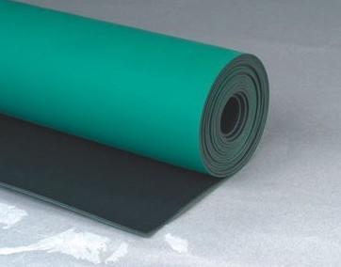


GD08 防静电台垫（绿色）
产品特点：
①产品内部呈网状结构、电阻分布非常均匀，具有耐磨、耐酸碱、高弹性、高韧性、抗老化、防辐射、 防震、抗疲劳等功能。
②外观呈绿色，哑光，散光率优，生产时无明显散光现象，眼睛不易疲劳。
③体积电阻≤10⁸Ω㎝，静电泄放时间短，使用寿命长。

④产品常规规格：1.2m(宽)×10m（长）×2mm（厚）
主要性能参数:
防静电地垫性能指标 |  |  | 产品规格
防静电指标 | 表面电阻Ω | 10⁷-10⁹ | 1.2m*10m*2mm
防静电指标 | 摩擦静电位V | ＜100 | 1.2m*10m*2mm
导静电指标 | 导电电阻 Ω | ≤10⁶ | 1.2m*10m*2mm
导静电指标 | 摩擦静电压V | ＜50 | 1.2m*10m*2mm
静电电压衰减期 | 5000V-500V | ＜1.9s | 1.2m*10m*2mm
体积电阻 | 10⁶-10⁹Ωcm |  | 1.2m*10m*2mm
阻燃性能 | ≤10s |  | 1.2m*10m*2mm
台州博尔特塑胶电子有限公司 邮编:317319
电话: 0576-87718316（徐小姐） 传真:0576-87718318
Email:xuqun525@163.com

